Департамент образования Ярославской области
Департамент образования мэрии города Ярославля

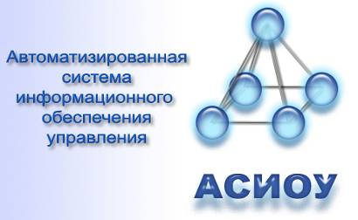


Электронный Журнал АСИОУ и Электронный Дневник РИД

Часть 3. Ведение учебного процесса. Распечатка логинов и паролей для входа в Электронный Дневник

Ярославль, 2011
СОДЕРЖАНИЕ

6. Ведение учебного процесса 3
6.1. Ввод набора предметов для каждого педагога 5
6.2. Формирование стандартного набора предметов для каждой параллели 8
6.3. Копирование стандартного набора предметов по параллели в наборы предметов каждого класса параллели 15
6.4. Редактирование сведений по преподаваемым предметом в каждом классе 16
6.5. Ввод отдельных предметов, не вошедших в стандартный набор предметов по параллели 17
6.6. Копирование стандартных наборов предметов на новый учебный год 18
6.7. Получение отчетов по учебному процессу 19
7. Формирование списков учебных групп 23
8. Распечатка списков логинов и паролей для работы в Интернет-приложении Электронный дневник 25
8.1. Распечатка списка логинов и паролей для учителей 25
8.2. Распечатка логина и пароля для отдельных сотрудников 34
8.3. Распечатка списка логинов и паролей для родителей учащихся 36
8.4. Распечатка логина и пароля для отдельных учащихся 39

6. Ведение учебного процесса
При вводе сведений об учебном процессе используются списки педагогов, классов и учащихся классов, введенные ранее.
Для входа в подсистему «Учебный процесс» нужно выбрать в Главном меню пункт «Подсистемы», выбрать пункт «Учебный процесс». На панели инструментов данная подсистема обозначена иконкой .
В самой подсистеме «Учебный процесс» обеспечивается ввод и хранение следующей информации о преподавании предметов в каждом классе и в каждой учебной группе, образованной из учащихся класса для изучения отдельного предмета:
- количество часов и специфика преподавания предмета (углубленное, расширенное, раннее, пропедевтика, специальный предмет и без специфики);
- учебная программа, по которой изучается предмет;
- учебник (автор, название);
- фамилии педагога (педагогов), преподающего данный предмет в классе (в подгруппах).
Наличие этих сведений позволяет хранить в структурированном виде любые фиксируемые результаты учебного процесса, использовать их для различных задач, в том числе – для отображения в Электронном Дневнике.
Базы данных всех прикладных подсистем используют сведения из базы данных подсистемы «Учебный процесс», за счет чего обеспечивается принципиальная возможность сопоставления результатов образовательного процесса при проведении его комплексного анализа по различным аспектам (например, возможность сопоставления результатов тестирования учащихся, их итоговых отметок, данных диагностики взаимоотношений «ученик-ученик» и «педагог-класс» и т.п.).
Об организации учебного процесса в каждом классе для ввода в базу данных должны быть предоставлены следующие сведения:
- список преподаваемых предметов;
- количество часов в неделю для каждого предмета, специфика преподавания, программа и учебник;
- тематическое планирование;
- способ формирования учебных групп для изучения предмета (всем классом, по подгруппам, перегруппировка учащихся параллели по уровням изучения предмета);
- кто из педагогов преподает предмет в этом классе (один или несколько – если класс делится на подгруппы);
- состав подгрупп учащихся класса.
Рекомендуемая последовательность действий при вводе учебного процесса:
- выверить и при необходимости дополнить справочники по предметам, учебникам и программам (пункт 2.3);
- для каждого педагога сформировать набор преподаваемых им предметов в текущем учебном году (см. п.5.1);
- для каждой параллели сформировать набор предметов – стандартный набор предметов параллели (поскольку состав предметов, специфика, количество часов, учебники и программы обычно схожи для классов одной параллели) (см. п.5.2); даже если в параллели только один класс, стандартный набор все равно стоит сформировать, так как копирование учебного процесса с одного учебного года на другой происходит именно по стандартным наборам предметов параллелей;
- последовательно скопировать каждый стандартный набор предметов параллели в классы данной параллели и внести необходимые коррективы для конкретных классов, если это необходимо (см. п. 5.3);
- отредактировать сведения о преподавании предмета в каждом классе/подгруппе (см. п.5.4);
- ввести сведения по предметам, которые не вошли в стандартный набор предметов по параллелям (см. п.5.5).

6.1. Ввод набора предметов для каждого педагога
Для выбора конкретного педагога, по которому планируется ввод сведений о преподавании предметов, нужно зайти на закладку «Педагог» и установить курсор на фамилии этого педагога:
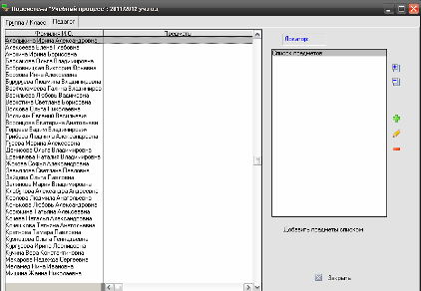
В списке справа располагаются предметы, с указанием в каких именно классах преподает данный педагог, данный предмет. Первоначально список предметов пуст.
Список предметов формируется двумя способами в зависимости от того, преподает ли педагог один предмет (1-й способ) или несколько предметов (2-й способ).

1-й способ – один предмет
1) Нажать кнопку [Добавить] (зеленый плюс).
2) В открывшейся экранной форме открыть справочник предметов.
3) Установить курсор на нужный предмет в справочнике и нажать кнопку [Выбрать].
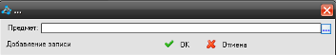
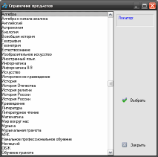
4) Нажать кнопку [Ok].
2-й способ – несколько предметов
1) Нажать кнопку [Добавить предметы списком].
2) В открывшемся справочнике по предметам необходимо последовательно отметить нужные предметы, пользуясь кнопкой [Пометить] (при ошибочном выборе – кнопка [Отменить]):
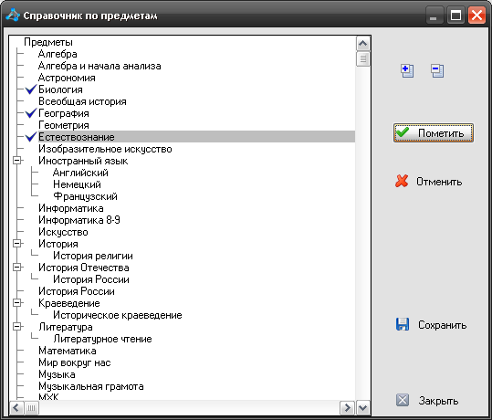
3) Отметив все нужные предметы, нажать кнопку [Сохранить].
4) Результат выбора представлен ниже:
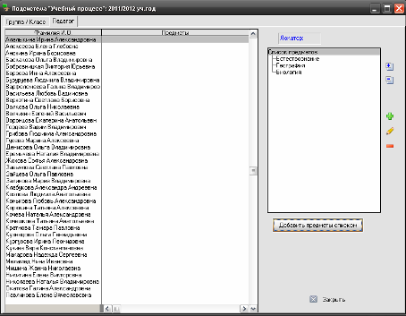
Если предмет выбран ошибочно, его можно убрать, используя кнопку [Стереть] (красный минус).

6.2. Формирование стандартного набора предметов для каждой параллели
Для входа в режим ввода стандартного набора предметов по параллели нужно, находясь в подсистеме «Учебный процесс», выбрать пункт Главного меню «Операции», затем подпункт «Стандартный набор предметов по параллелям».
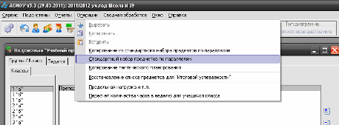
После этого откроется экранная форма, содержащая список параллелей. Если для параллели уже сформирован стандартный набор предметов, то он будет выведен в окне просмотра справа. Если набор еще не сформирован, список в окне просмотра справа пуст:
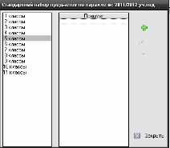
Для формирования стандартного списка, следует последовательно внести предметы с помощью кнопки [Добавить].
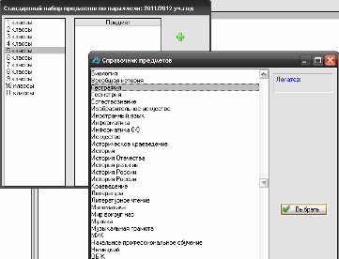
Непосредственно после выбора предмета открывается экранная форма для ввода информации по этому предмету.
Нужно указать:
1) № п/п – номер предмета по порядку (номера – в порядке добавления).
2) Изменить даты начала и конца преподавания, если это необходимо.
3) Выбрать способ формирования учебной группы для преподавания данного предмета.
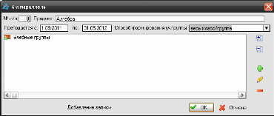
4) Сохранить введенные сведения по кнопке [Ok]
5) Зайти в сведения по появившемуся в списке предмету (Алгебра) по кнопке [Изменить].
6) Установить курсор на записи «вся параллель» и зайти в нее по кнопке [Изменить]:
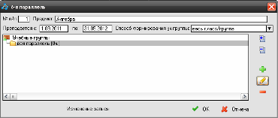
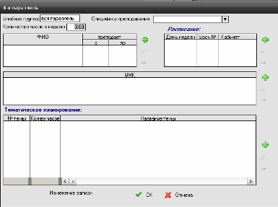
7) Ввести количество часов и специфику преподавания предмета. Если в разных классах специфика преподавания, количество часов, учебники и тематическое планирование разные, то на этом этапе рекомендуется либо ввести те сведения, которые общие для большинства классов, либо ничего не вводить.
8) Список в левой верхней части экранной формы должен содержать фамилии педагогов, преподающих данный предмет в каких-либо классах параллели. По нажатью кнопки [Добавить] будет выдан список педагогов, у которых данный предмет на шаге 5.1 был выбран как преподаваемый.
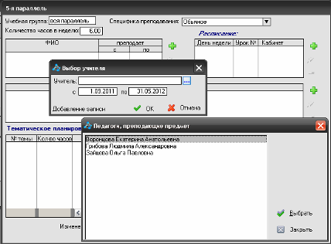
Например, пусть в 5-й параллели ведут алгебру два педагога из трех, которые преподают алгебру в школе:
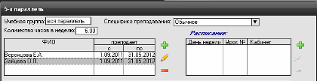
Даты начала и конца преподавания предмета у педагога имеет смысл менять только в том случае, если он преподает его не полный учебный год (например, уход в декретный отпуск или увольнение).
9) Список «Расписание» в правой верхней части экранной формы следует оставить пустым, так как формировать его имеет смысл только для конкретных классов и учебных групп.
10) Список в средней части экранной формы «УМК» формируется путем добавления программ и учебников с использованием кнопки [Добавить].
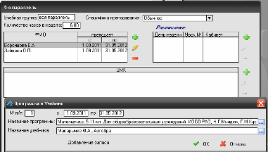
Предположим, педагоги ведут алгебру в своих классах по разным учебникам: один по Дорофееву, а другой – по Макарычеву, либо используют по два учебника:
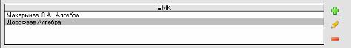
11) Список в нижней части экранной формы «Тематическое планирование» формируется путем добавления тем по кнопке [Добавить] с указанием номера, названия и количества часов.
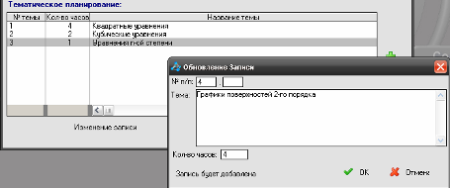
ВНИМАНИЕ! Темы можно копировать из любого документа Word или Excel обычным копированием.
Ведение тематического планирования значительно облегчает работу с Электронным Журналом, так как позволяет выбирать названия тем из готового списка, а не вводить каждый раз заново при заполнении журнала в каждом классе. Также в этом случае списки планируемых тем по предметам можно вместе со всем стандартным набором копировать на конкретные классы, а также переводить с текущего учебного года на следующий.
Примечание: Если по какой-либо причине единовременный ввод тематического планирования по всему предмету представляет значительные трудности, можно рекомендовать вводить темы по мере заполнения классного журнала, чтобы темы постепенно накапливались, и с начала следующего учебного года можно было бы воспользоваться этим накопленным тематическим планированием, и потом уже выбирать темы из справочника (при необходимости корректируя).
12) В результате получается достаточно полное описание преподавания алгебры в 5-й параллели, которое можно копировать из года в год, при необходимости корректируя:
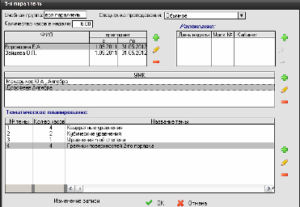
13) По нажатию кнопки [Ok] происходит возврат в предыдущую экранную форму, где кратко отображены результаты ввода сведений по преподаванию предмета в параллели:
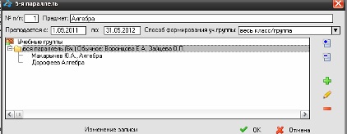
В режиме «Стандартный набор по параллелям» предусмотрен некоторый специфический только для данного режима набор операций:
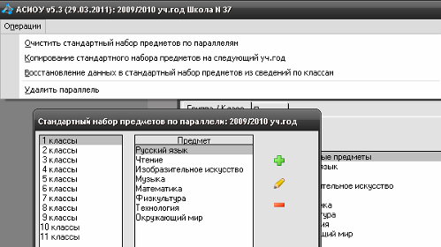

Ситуация А: Если стандартный набор никогда не вводился и в настоящее время пуст, но преподаваемые предметы введены во всех классах, то есть возможность скопировать названия предметов в стандартный набор выбрав пункт «Операции» затем подпункт «Восстановление данных в стандартный набор предметов из сведений по классам». После этого нужно внимательно откорректировать полученный стандартный набор.
Ситуация Б. Если стандартный набор все же когда-то пробовали делать, и в нем присутствуют какие-то разрозненные части, его лучше предварительно совсем очистить, выбрав в пункте «Операции» пункт «Очистить стандартный набор предметов по параллелям». И только после этого выбрать подпункт «Восстановление данных в стандартный набор предметов из сведений по классам».

6.3. Копирование стандартного набора предметов по параллели в наборы предметов каждого класса параллели
Для того, чтобы для конкретного класса (например, для 5«а»), воспользоваться стандартным набором предметов для 5-й параллели, нужно встать на этот класс, затем в Главном меню выбрать «Операции» и пункт «Копирование стандартного набора по параллелям»:
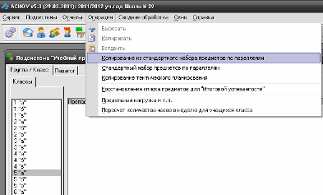
После этого будет выдана экранная форма, содержащая стандартный набор предметов 5-й параллели с указанием количества подгрупп:
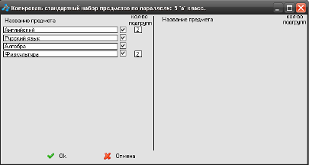
Галочка справа от названия предмета указывает, что в набор предметов для 5«а» этот предмет нужно включить. Если какой-либо предмет из стандартного набора в 5«а» не преподается, галочку нужно снять.
Также можно откорректировать количество подгрупп, в которых изучаются некоторые предметы.
По нажатию кнопки [Ok] произойдет переход в режим уточнения сведений последовательно по каждому предмету, начиная с первого по порядку в списке:
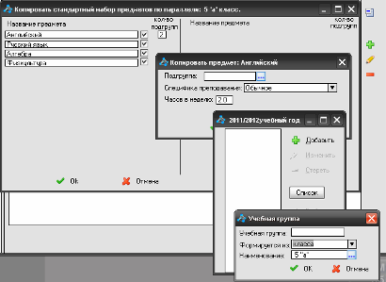
Учебную группу нужно назвать так, чтобы потом ее легко можно было идентифицировать: например, 5а1-я(англ), 1Англ(5а) и т.п.
Результат по 5а может выглядеть, например, таким образом:
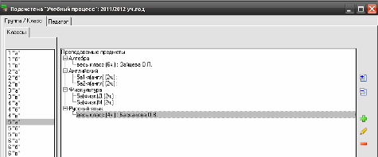

6.4. Редактирование сведений по преподаваемым предметом в каждом классе
Далее, заходя по кнопке [Изменить] (желтый карандаш) в записи по каждому предмету, нужно ввести всю недостающую информацию.
Например, для алгебры все сведения были внесены в стандартный набор для 5-й параллели, поэтому в 5«а» не хватает только расписания:
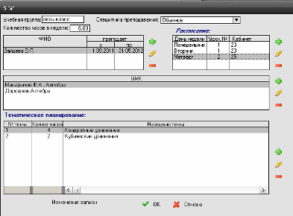

6.5. Ввод отдельных предметов, не вошедших в стандартный набор предметов по параллели
Для этого нужно:
- Войти в подсистему «Учебный процесс».
- Встать на нужный класс.
- По кнопке [Добавить] вызвать справочник предметов, установить курсор на нужном названии и нажать кнопку [Выбрать].
- После этого будет выдана экранная форма для ввода № п/п, уточнения временного периода преподавания и выбора способа формирования учебных групп:
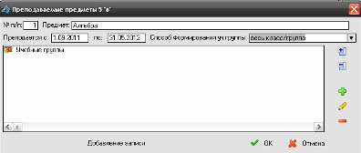
- По нажатию кнопки [Добавить] будет выдана форма для ввода количества часов и специфики преподавания предмета:
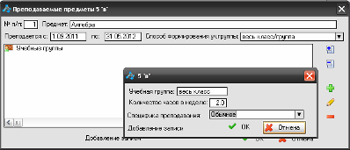
- По нажатию кнопки [Ok] будет выдана форма для ввода подробной информации о преподавании предмета в классе (см. шаги 7-12 в пункте 5.3.1), тут же вводится и расписание по этому предмету в данном классе.
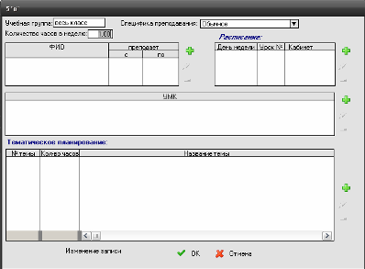

6.6. Копирование стандартных наборов предметов на новый учебный год
Для того, чтобы сдублировать все сведения об учебном процессе, внесенные в стандартный набор предметов по параллелям, необходимо войти в подсистему «Учебный процесс», затем выбрать в Главном меню «Операции», пункт «Стандартный набор предметов по параллелям»:
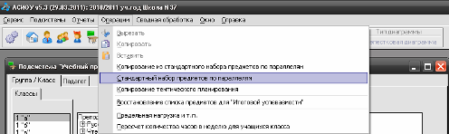
После этого станет доступно дополнительное меню «Операции»:
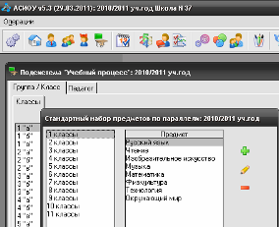
Выбрать в дополнительном меню пункт «Копирование стандартного набора» на следующий уч.год»:
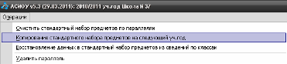
В процессе копирования будут выдаваться информирующие сообщения о ходе процесса.
В результате на следующий учебный год будет скопирована вся информация, которая была введена в стандартные наборы предметов по параллелям.

6.7. Получение отчетов по учебному процессу
«Учебный план школы по параллелям»
Для получения учебного плана по параллелям необходимо в Главном меню выбрать пункт «Отчеты», затем подпункт «Печать учебного плана школы по параллелям».
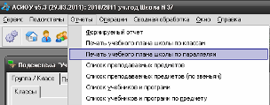
Откроется небольшая экранная форма, в которой нужно указать, по каким именно параллелям требуется получить отчет (с … по …).
Если задать все параллели, то в Excel отчет будет выглядеть следующим образом:
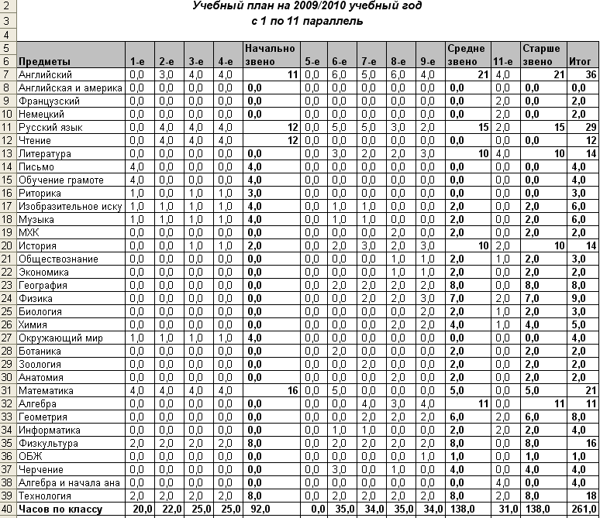
«Учебный план школы по классам»
Для получения учебного плана по классам в пункте «Отчеты» выбираем подпункт «Печать учебного плана школы по классам». Далее в небольшой экранной форме нужно будет указать, по каким именно классам требуется получить отчет.
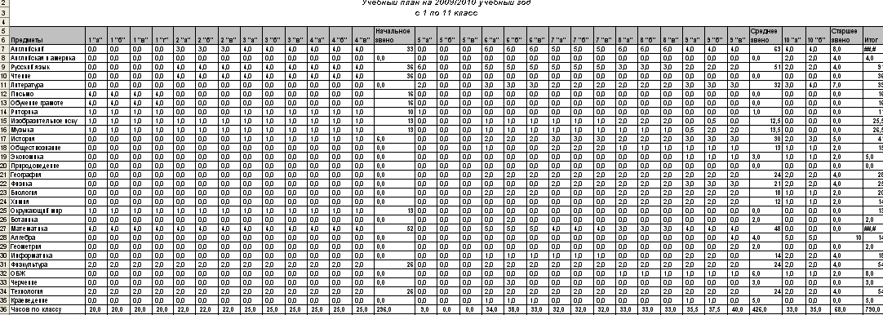
«Список преподаваемых предметов»
Данный отчет содержит список педагогов с указанием преподаваемых ими предметов, классов, где они преподаются и общее количество часов.
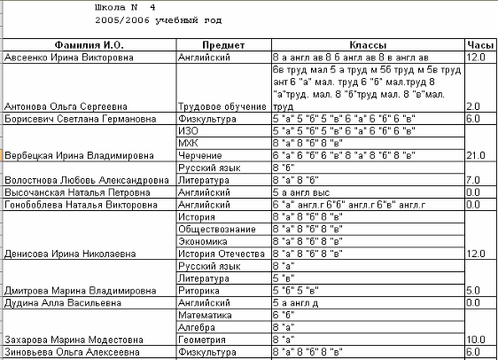

«Список учебников и программ»
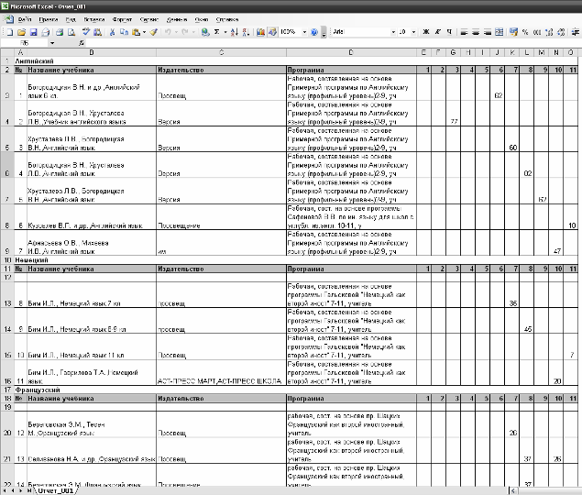
«Список учебников и программ по предмету»
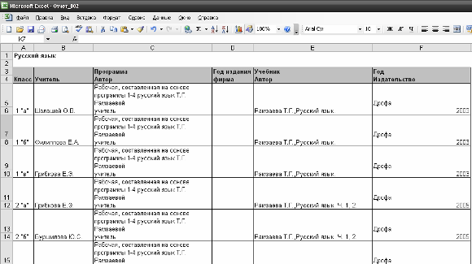

7. Формирование списков учебных групп
Список учебных групп, на которые разбиваются классы при изучении отдельных предметов, формируется ранее в подсистеме «Учебный процесс».
Для того, чтобы ввести списки данных групп, нужно войти в подсистему «Классы/Группы», перейти на закладку «Учебные группы» и встать курсором на ту группу, список которой предполагается вводить. Например, группа с названием «10 а Ворм»:
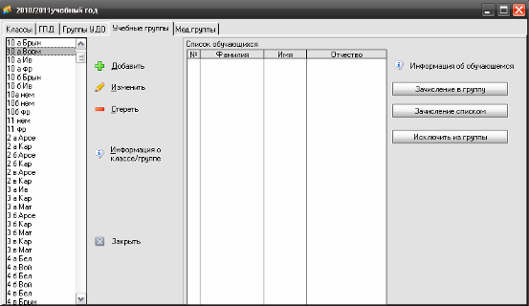
Примечание: если в правой стороне экрана кнопки не такие, как на рисунке выше, необходимо в подсистеме «Образовательное учреждение» снять лишнюю метку справа от поля «Учебные группы».
Далее, по кнопке [Зачислить списком] нужно войти в режим, позволяющий с наименьшими затратами времени сформировать списочный состав учебной группы из списка всего класса.
Для этого нужно последовательно пометить нужные фамилии учащихся, пользуясь кнопкой [Пометить], и затем нажать кнопку [Ok].
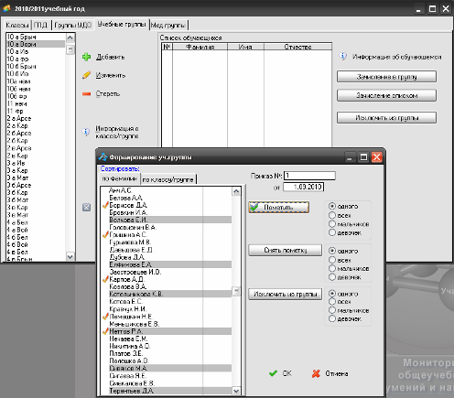
В результате будет сформирован список учащихся учебной группы:
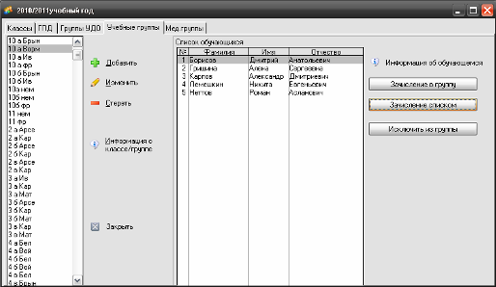

8. Распечатка списков логинов и паролей для работы в Интернет-приложении Электронный дневник

8.1. Распечатка списка логинов и паролей для учителей
Распечатка списка логинов и паролей, которые присваиваются каждому сотруднику учреждения при приеме на работу и больше не меняются, производится в подсистеме «Кадры».
ВНИМАНИЕ! Распечатка паролей и логинов должна производиться при установленном средстве просмотра отчетов Word (или Writer в OpenOffice).
Для формирования шаблона этого отчета (который можно будет использовать в дальнейшем многократно) нужно войти в подсистему «Кадры», в Главном меню выбрать пункт «Отчеты», «Формируемый отчет»:
!
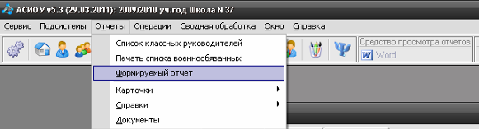
Далее нужно добавить шаблон нового отчета – например, «Для ЭД (учителя)»:
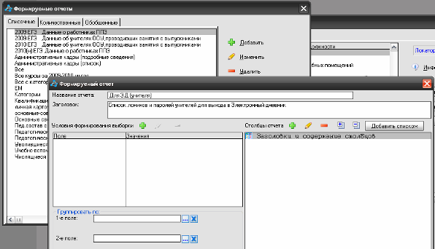
Формирование условий для получения отчета по ВСЕМ педагогическим и административным кадрам
Нужно задать условия формирования выборки таким образом, чтобы были выбраны все работающие в учреждении в настоящий момент педагогические и административные кадры:
Формирование 1-го условия – значения поля «Работающие/Уволившиеся» установить «Работающие»:
- Добавить первое условие щелчком мыши по кнопке с зеленым плюсом в левой стороне экранной формы.
- Открыть справочник полей для построения условий (кнопка с тремя точками справа от поля).
- В блоке «Трудовая деятельность» (открывается щелчком мышки по крестику слева от названия) выбрать поле «Работающие/Уволившиеся» (установить курсор и нажать кнопку [Выбрать])
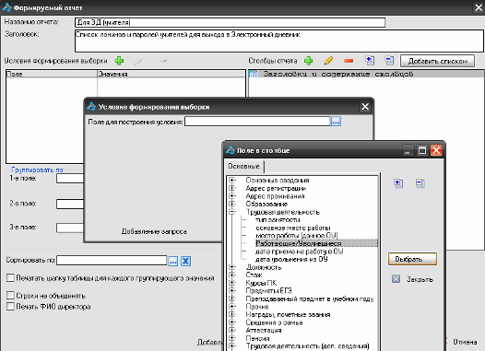
- Открыть справочник значений поля «Работающие/Уволившиеся» (кнопка с тремя точками справа от первого сверху пустого поля)
- Установить выбранному полю значение «Работающие» (установить курсор и нажать кнопку [Выбрать])
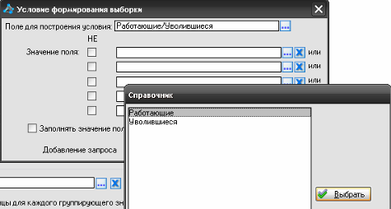
- Выйти по [Ok] из условия формирования выборки:
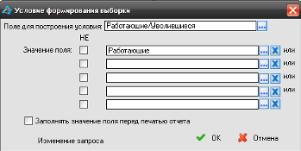
В результате проделанных действий будет сформировано 1-е условие – для выбора работающих сотрудников:
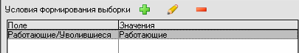
Формирование 2-го условия – значения поля «Должность» установить «Педагогическая, Административная»:
- Добавить второе условие щелчком мыши по кнопке с зеленым плюсом в левой стороне экранной формы.
- Открыть справочник полей для построения условий (кнопка с тремя точками справа от поля).
- В блоке «Должность» (открывается щелчком мышки по крестику слева от названия) выбрать поле «Должность» (установить курсор и нажать кнопку [Выбрать])
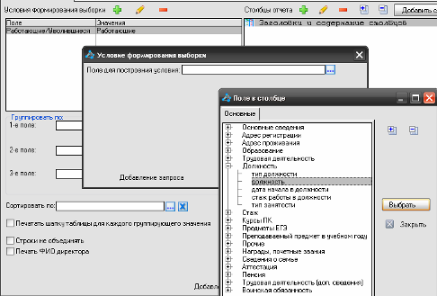
- Открыть справочник значений поля «Должность» (кнопка с тремя точками справа от первого сверху пустого поля)
- Установить выбранному полю значение «Педагогическая», для чего нужно в справочнике на закладке «Педагогический» установить курсор на верхней записи «Должности» и нажать кнопку [Выбрать все].
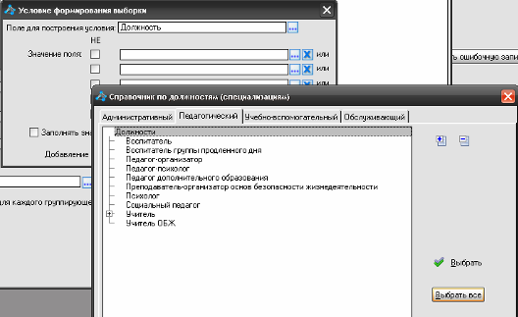
- Добавить выбранному полю значение «Административные», для чего нужно в справочнике, относящемуся ко ВТОРОЙ СТРОКЕ на закладке «Административные» установить курсор на верхней записи «Должности» и нажать кнопку [Выбрать все]).
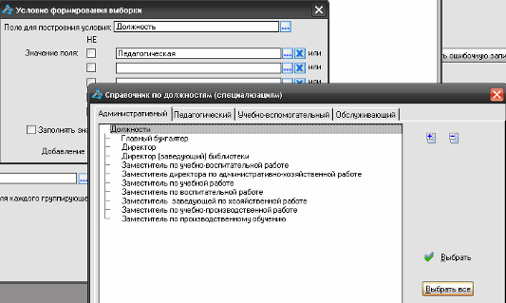
- Выйти по [Ok] из условия формирования выборки:
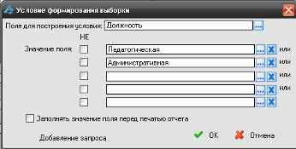
В результате проделанных действий будет сформировано 2-е условие – для выбора педагогических и административных работников:
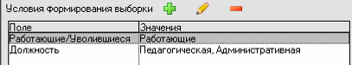

Формирование столбцов отчета
Далее, нужно задать столбцы отчета: № п/п, ФИО, логин, пароль.
Для этого нужно сначала последовательно добавить графы отчета, называя их соответствующим образом: стоя на первой строке списка названий столбцов «Заголовки и содержание столбцов», нажать кнопку с зеленым плюсом в правой части экранной формы, набрать название графы «№ п/» и нажать [Ok]:
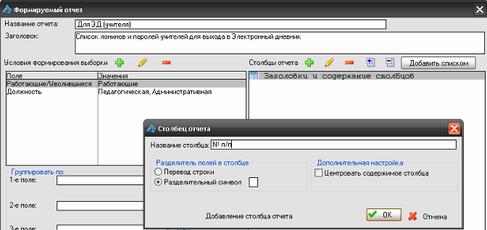
Далее, не перемещая курсор, снова нажать кнопку с зеленым плюсом набрать название графы «ФИО» и нажать [Ok]. Так же добавить графы «Логин» и «Пароль»:
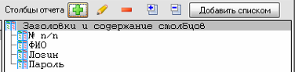
Теперь нужно «наполнить» полученные графы отчета полями, последовательно вставая на название каждой графы курсором и добавляя соответствующие поля с помощью кнопки с зеленым плюсом.
Чтобы «дерево» граф с содержащимися в них полями всегда было открыто для просмотра, рекомендуется перед этим нажать кнопку «Открытие дерева» – , которая располагается над списком.
1) Добавление в графу «№ п/п» поля «№ п/п» из блока «Прочие»:
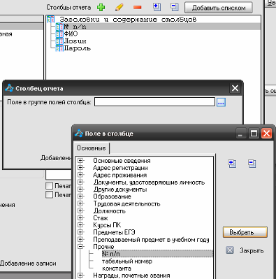
2) Добавление в графу «ФИО» полей «Фамилия», «Имя», «Отчество» из блока «Основные сведения»:
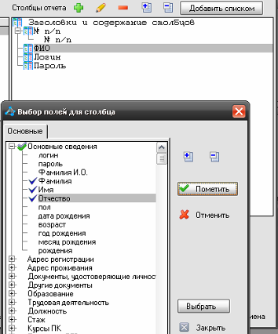
В отличие от добавления в графу одиночного поля, в случае добавления сразу нескольких полей лучше воспользоваться кнопкой [Добавить списком], потом последовательно пометить нужные поля галочкой, нажимая кнопку [Пометить]. После того, как все поля будут помечены, нажать кнопку [Выбрать].
3) Добавление в графу «Логин» поля «Логин» из блока «Основные сведения»:
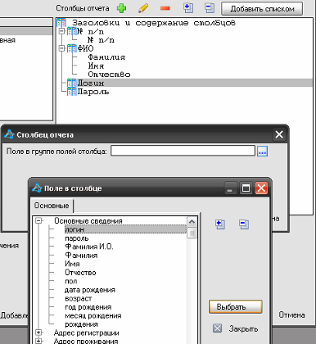
4) Добавление в графу «Пароль» поля «Пароль» из блока «Основные сведения» (аналогично).
В результате должно получиться «дерево» граф с содержащимися в них полями:
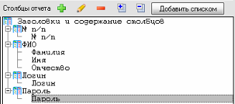
Далее нужно выйти из экранной формы формирования шаблона отчета по кнопке [Ok], после чего произойдет возврат к списку имеющихся шаблонов:
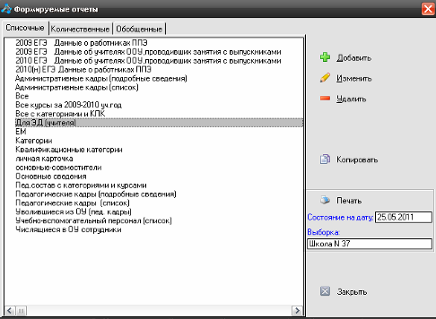
Для печати отчета «Для ЭД (учителя)» нужно встать курсором на название этого отчета и нажать кнопку [Печать]:
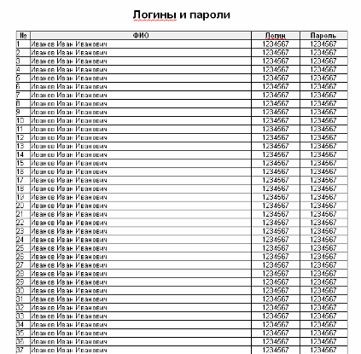
Отчет будет выведен в том средстве просмотра отчетов, которое было установлено при настройке системы. При желании его можно поменять.
Далее, нужно зарегистрировать учителей в системе АСИОУ с использованием данных логинов и паролей (см. пункт 2.1) и сообщить им эти логины и пароли, при этом указав на то, что логины и пароли являются постоянными и изменению не подлежат.

8.2. Распечатка логина и пароля для отдельных сотрудников
Иногда возникает необходимость распечатать пару логин-пароль только для одного или нескольких сотрудников (вновь принятые, потерявшие и т.п.).
Для этого нужно создать отдельный шаблон формируемого отчета, практически такой же, как и для печати логинов и паролей всех сотрудников. Отличие будет заключаться в условии формирования выборки:
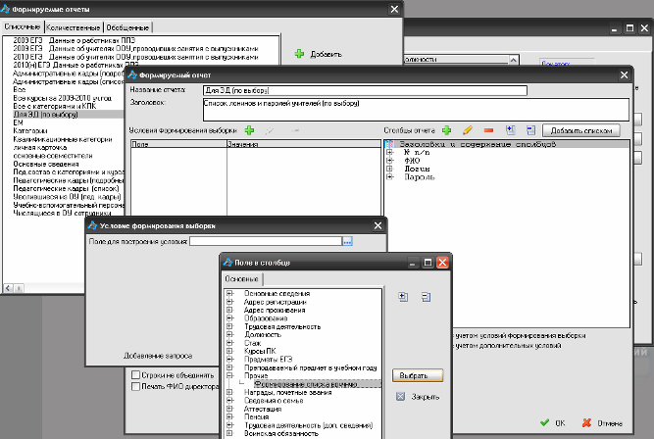
Сначала нужно добавить новый шаблон (по кнопке [Добавить]), назвать его (например, «Для ЭД (по выбору)»), затем добвать условие формирование выборки (левая кнопка с зеленым плюсом), и в справочнике полей для построения условия выбрать пункт «Формирование списка вручную» (в блоке «Прочие»):
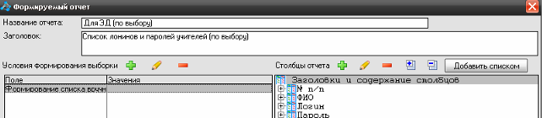
При таком условии вызов отчета на печать сопровождается выдачей списка всех сотрудников учреждения, в котором, пользуясь кнопкой [Пометить], можно указать тех сотрудников, для которых нужно распечатать логины и пароли:
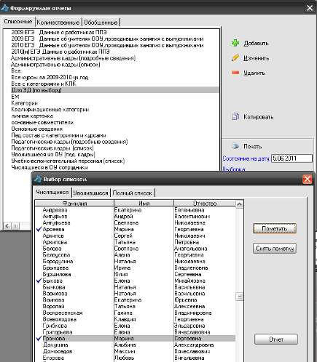
Выдача сформированного отчета производится по нажатию кнопки [Отчет].

8.3. Распечатка списка логинов и паролей для родителей учащихся
Формирование списка Логинов и паролей для родителей учащихся производится в подсистеме «Классы/Группы» как формируемый отчет.
Для формирования шаблона этого отчета (который можно будет использовать в дальнейшем многократно) нужно войти в подсистему «Кадры», в Главном меню выбрать пункт «Отчеты», «Формируемый отчет»:
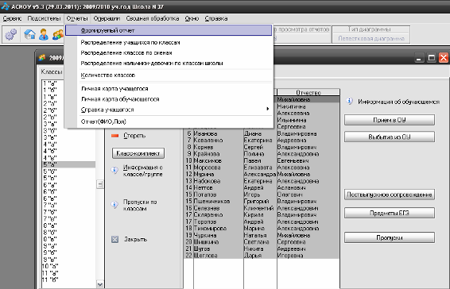
Формируемый отчет для логинов и паролей родителей строится аналогично отчету для логинов и паролей учителей, различие состоит в условии выборки: нужно указать, что выборка будет строиться по классу (блок «Движение внутри ОУ»), но не указывать, по какому именно, чтобы потом можно было произвольно задавать любой класс:
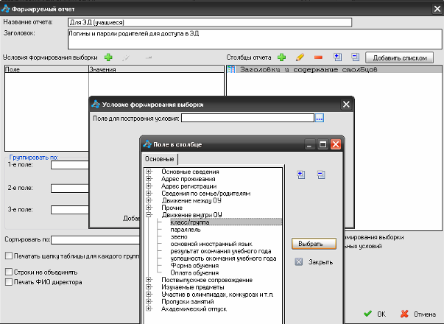
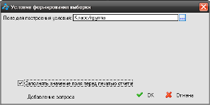
Набор полей в отчете тот же, что и у учителей: № п/п, фамилия, имя, отчество, логин, пароль:
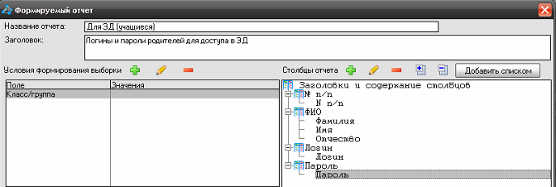
Так как в условии формирования выборки не был указан конкретный класс, при попытке послать отчет на печать будет выдан запрос на ввод значения поля «Класс/группа»:
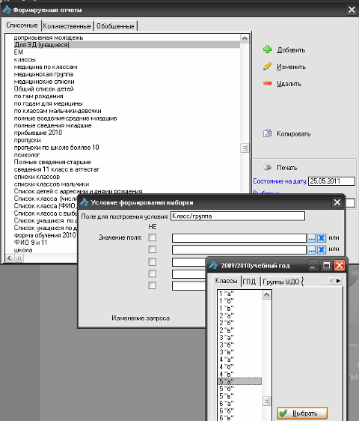
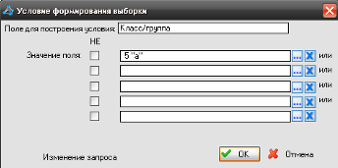
Список логинов и паролей, который должен быть получен для родителей, выглядит точно так же, как и отчет по логинам и паролям учителей:

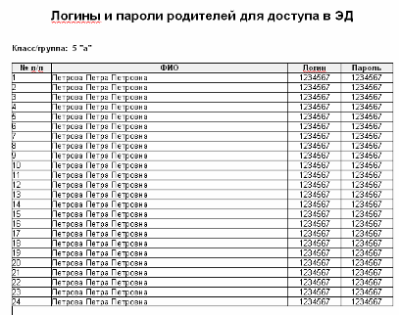
Далее, нужно сообщить родителям эти логины и пароли, при этом указав на то, что логины являются постоянными и изменению не подлежат, а пароли родители по желанию могут менять. В этом случае пароль, полученный ими в школе, должен быть использован, по крайней мере, для первого входа в Электронный Дневник.

8.4. Распечатка логина и пароля для отдельных учащихся
Иногда возникает необходимость распечатать пару логин-пароль только для одного или нескольких учащихся (вновь принятые, потерявшие и т.п.).
Для этого нужно создать отдельный шаблон формируемого отчета, практически такой же, как и для печати логинов и паролей учащихся всего класса. Отличие будет заключаться в условии формирования выборки:
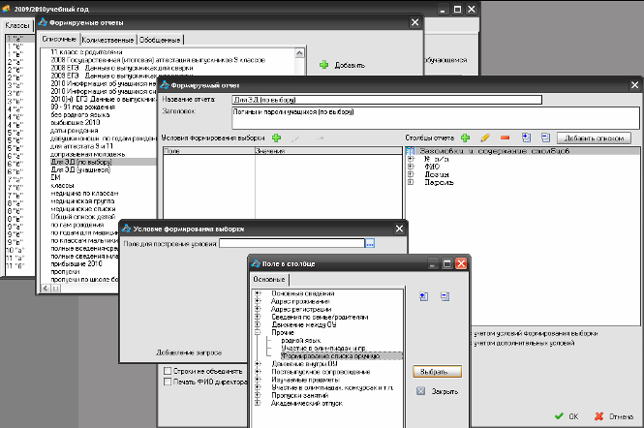
Сначала нужно добавить новый шаблон (по кнопке [Добавить]), назвать его (например, «Для ЭД (по выбору)»), затем добавить условие формирование выборки (левая кнопка с зеленым плюсом), и в справочнике полей для построения условия выбрать пункт «Формирование списка вручную» (в блоке «Прочие»):
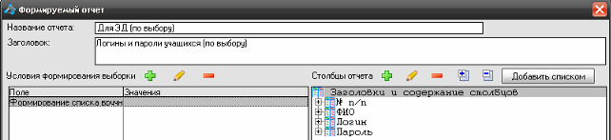
При таком условии вызов отчета на печать сопровождается выдачей списка всех учащихся, в котором, пользуясь кнопкой [Пометить], можно указать тех учащихся, для которых нужно распечатать логины и пароли:
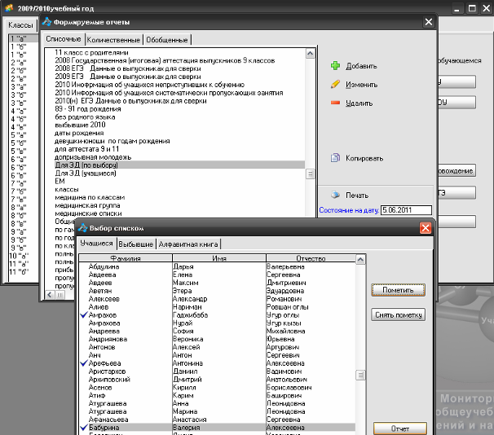
Выдача сформированного отчета производится по нажатию кнопки [Отчет].

